Отчет проведения «Дня открытых дверей в центре «Точка роста» и ЦОС МБОУСОШ с.Дон-Терезин

28 февраля 2024 года в нашей школе состоялся День открытых дверей в центре образования «Точка роста» и на базе ЦОС МБОУСОШ с.Дон-Терезин. Гостями Дня открытых дверей были педагоги МБОУСОШ с.Дон-Терезин.
Педагоги и учащиеся школы продемонстрировали свои умения работы с оборудованием ЦО «Точка Роста», умения по формированию функциональной грамотности обучающихся инструментами цифровой образовательной среды.
Кружок «Робототехника»: учащиеся 10-ого класса смогли продемонстрировать то, чему их уже научил педагог: показали, как собрать и запрограммировать робота-манипулятора. Для учащихся 9 класса учитель математики Ооржак А.Д провела урок математики, показав, как используя оборудование ЦОС можно сделать урок необычным, увлекательным, но в то же время таким же познавательным.
Далее для учащихся 8-ых классов провели мастер-класс по физике с использованием оборудования ЦО «Точка Роста»: цифровых лабораторий Releon: показали эксперимент по измерению температуры воздуха и измеряли силу тока цепи.
После обеда в 7 классе было проведено внеурочное занятие "Программирование в среде Scratch». На этом занятии, используя оборудование ЦОС учащиеся 7 класса создавали проекты в среде Scratch.
День получился интересным и запоминающимся! Всегда рады видеть всех в нашей школе!
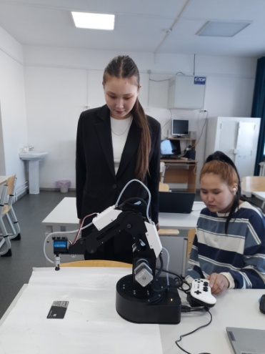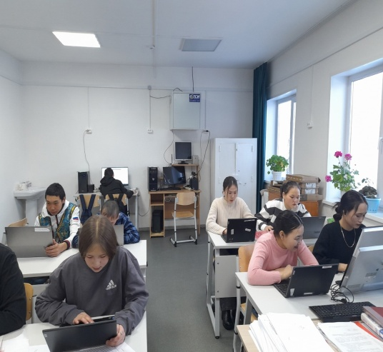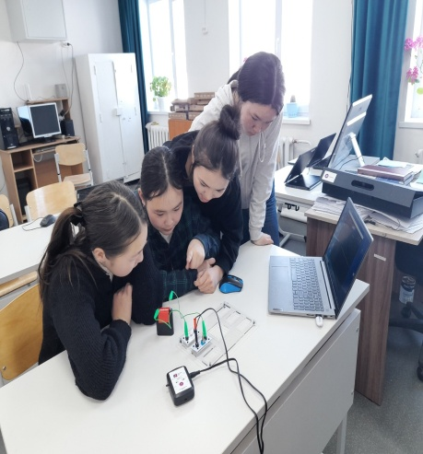

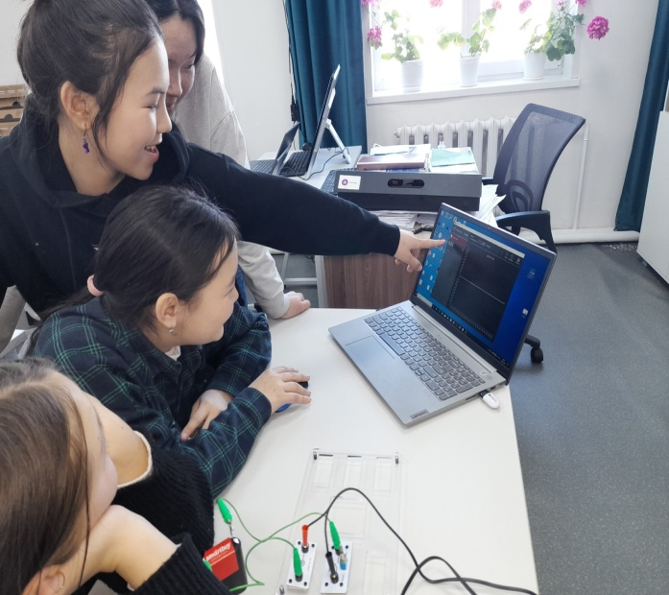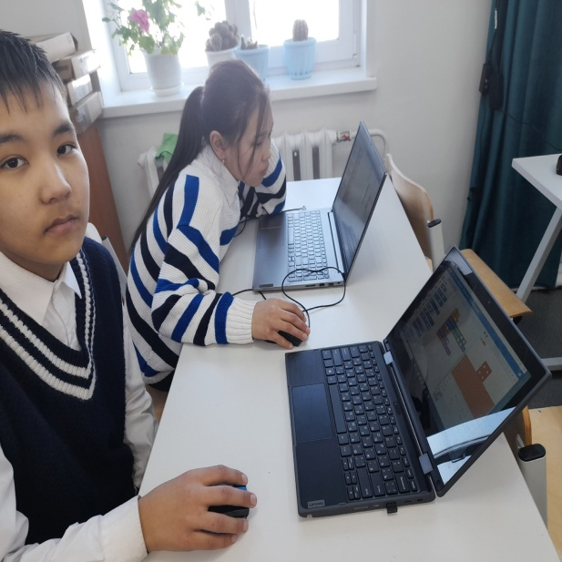

Отчет составила руководитель ЦОС МБОУСОШ с.Дон-Терезин Ооржак Аянмаа Достак-ооловна.

